RECUPERATORIO 4TO PARCIAL INGLES
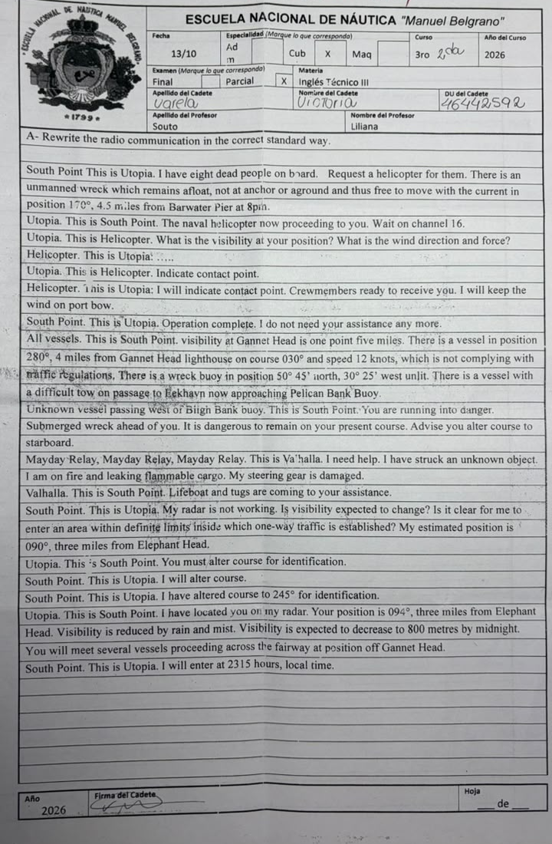

SPR,SPR,SPR. This is U,U,U. OVER
U,U,U. This is SPR,SPR,SPR. OVER

SPR. This is U. INFORMATION. I have 8 casualties on board. My position is 6-7 degrees 4-1 minutes north, 0-4-1 degrees 1-2 minutes east. REQUEST. I require a helicopter to pick up casualties. WARNING. There is a derelict adrift in position 1-7-0 degrees, 4 decimal 5 miles from BP at 2-0-0-0 hours, local time. OVER.

U. This is SPR. INFORMATION. The naval helicopter is on his way to you. INSTRUCTION. Stand by on channel 1-6. OVER.

SPR. This is U. INTENTION. I will stand by on channel 1-6. OVER.

U,U,U. This is NH,NH,NH. OVER.
NH,NH,NH. This is U,U,U. OVER.

U. This is NH. QUESTION. What is the visibility at your position? What is the relative wind direction and force? OVER. / and force in degrees and knots? OVER.

NH. This is U. ANSWER. Visibility at my position is 2 decimal 5 miles. Present relative wind direction is 2-4-5 degrees on port bow, force 4 / ,speed 2-5 knots. OVER.

U. This is H. INSTRUCTION. Indicate the pick up area. OVER.
NH. This is U. INTENTION. I will indicate the pick up area. I will keep the wind on port bow. INFORMATION. The landing party is ready to receive you. OVER.

SPR. This is U. Information. The operation has been completed. Your assistance is no longer required. OVER.

ATTENTION, ATTENTION, ATTENTION all vessels. This is SPR. Situation report.
Part 1. There is a vessel in position 2-8-0 degrees, 4 miles from GH lighthouse on course 0-3-0 degrees, speed 1-2 knots, which is not complying with traffic regulations. There is a vessel with a difficult tow on passage to E closing up PB buoy.
Part 2. Visibility at GH is 1 decimal 5 miles.
Part 3. There is an unlit isolated danger buoy in position 5-0 degrees 4-5 minutes north, 0-3-0 degrees 2-5 minutes west. OVER.

Vessel passing west of BB buoy, Vessel passing west of BB buoy, Vessel passing west of BB buoy. This is SPR,SPR,SPR. OVER.
SPR,SPR,SPR. This is V,V,V. OVER.

V. This is SPR. WARNING. You are steering a dangerous course. It is dangerous to keep your present course. INFORMATION. There is a wreck ahead of you. ADVICE. Advise you alter course to starboard. OVER.

MAYDAY, MAYDAY, MAYDAY. This is V. I have collided in position 8-6 degrees 0-2 minutes north, 1-2-3 degrees 2-2 minutes west. I am on fire. I am leaking dangerous goods. My steering gear is inoperative. I need help. OVER.
/ MAYDAY RELAY, MAYDAY RELAY, MAYDAY RELAY. This is SPR. Following received from vessel V. I have collided in position…

V. This is SPR. INFORMATION. Life boat and tugs are coming to your assistance. OVER.

CONTINUACIÓN DEL RECUPERATORIO
Transcripción de la parte final del pizarrón de la profesora. Se conservan las abreviaturas usadas en clase (SPR = South Point Radio, U = Utopia, NH = Naval Helicopter, EH = Elephant Head, GH = Gannet Head).
1 · Radar, posición y consulta
SPR. This is U. Information. My radar is inoperative. My estimated position is 0-9-0 degrees, 3 miles from EH. Question. Is visibility expected to change? Is it clear for me to enter the traffic lane? Over.
2 · Instrucción para identificación
U. This is SPR. Instruction. Alter course for identification. Over.
3 · Intención de alterar rumbo
SPR. This is U. Intention. I will alter course for identification. Over.
4 · Maniobra realizada
SPR. This is U. Information. I have altered course to 2-4-5 degrees for identification. Over.
5 · Identificación, visibilidad, entrada y tráfico
U. This is SPR. Information. I have located you on my radar. Your position is 0-9-4 degrees, 3 miles from EH. Answer. Visibility is reduced by rain and mist. Visibility is expected to decrease to 8-0-0 metres by midnight. Yes, it is clear for you to enter the traffic lane. Warning. You will meet crossing traffic off GH. Over.
6 · Entrada a la vía de tráfico
SPR. This is U. Intention. I will enter the traffic lane at 2-3-1-5 hours, local time. Over.
Nota de lectura: En la tercera foto el primer mensaje parece usar «SPR. This is V», pero el examen impreso identifica a Utopia como emisora de la consulta de radar. Aquí se utiliza U y se conserva esta discrepancia para su verificación. En el pizarrón la advertencia final se escribió con una formulación cercana a «You will meet crossing traffic in position off GH»; se muestra «off GH» sin completar coordenadas no provistas.
DIFERENCIAS Y PUNTOS A VERIFICAR
Helicóptero. En la intervención «Indicate the pick-up area» el Word utiliza «H», mientras el pizarrón utiliza «NH» (Naval Helicopter). El Word original se mantiene sin alteraciones.
Dirección y fuerza/velocidad del viento. El pizarrón ofrece «force 4 / speed 2-5 knots» como alternativas escritas, no como instrucción inequívoca de decir ambas. Evitar convertir la barra en una única respuesta obligatoria.
Llamada de socorro y retransmisión. El pizarrón presenta «Mayday» del buque y, alternativamente, «Mayday Relay» transmitido por South Point Radio. La retransmisión no está desarrollada de manera completa ni en el pizarrón ni en el Word del compañero. No se la completó como si fuera una corrección confirmada.
Carga peligrosa. El examen original dice «flammable cargo»; el pizarrón y el Word usan «dangerous goods». Se conservan ambas expresiones por su procedencia: no es seguro tratarlas como corrección textual equivalente sin confirmar.
Posiciones añadidas. El Word del compañero contiene algunas posiciones desarrolladas que no aparecían en la consigna impresa. Se conservan como datos de su solución, no como coordenadas dadas oficialmente por la profesora.
Nombres y abreviaturas. BP = Barwater Pier; GH = Gannet Head; PB = Pelican Bank Buoy; BB = Bigh Bank Buoy; EH = Elephant Head; E = Eekhayn, según el examen original. Verificar la ortografía de E en la fotografía si se transcribe de forma definitiva.
Alcance de esta actualización. La continuación se ha transcrito a partir de las cuatro fotos del pizarrón; el Word inicial se mantiene íntegro. Donde el texto es difícil de leer o contradice el examen impreso, se indica en estas notas.
FOTOGRAFÍAS DEL PIZARRÓN
Se incluyen las cuatro fotografías originales para consultar directamente la resolución escrita en clase.
Pizarrón 1 · Apertura de comunicaciones y helicóptero
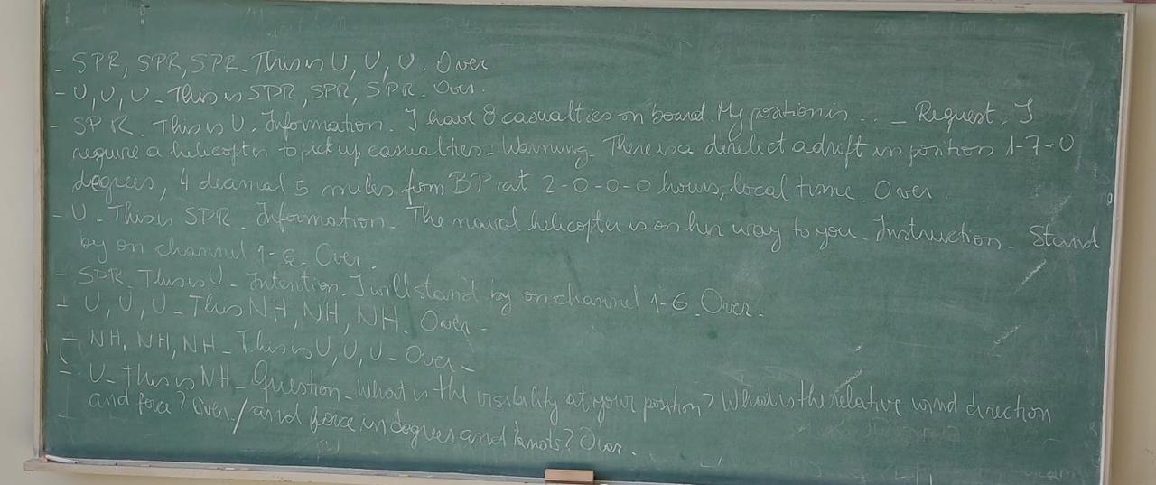
Pizarrón 2 · Helicóptero y Situation Report
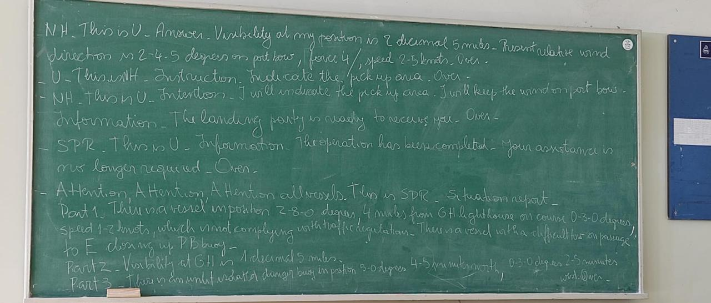
Pizarrón 3 · Advertencia, socorro y radar
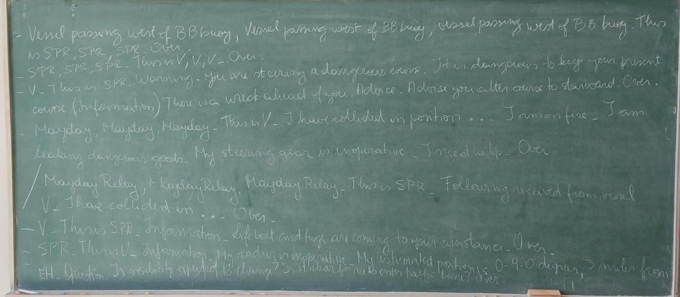
Pizarrón 4 · Identificación y entrada a la vía de tráfico
